**Jakie wiązania snowboardowe wybrać?**

**Wiązania snowboardowe to wybór, który powinien zostać dobrze przemyślany. Zobacz na co zwrócić uwagę.**

Aby wybrać wiązania snowboardowe należy zwrócić szczególną uwagę na to, aby były one wygodne i wytrzymałe. To ten balans powinien być główną rzeczą, która zadecyduje o zakupie wiązań. Jeśli nie znasz się na sprzęcie snowboardowym to postaw na sprawdzone rozwiązania i zakup **wiązania snowboardowe drake fifty męskie**.

**Na co zwrócić uwagę przy wyborze wiązań snowboardowych?**

Pierwszą rzeczą, która jest najważniejsza przy wiązaniach sportowych to ich wytrzymałość. Należy zwrócić szczególną uwagę na to, aby wiązania nie rozleciały się po paru zjazdach i nie zniszczyły nam całego wyjazdu. Drugą kwestia, która jest równie ważna to wygoda wiązań. Jeśli będą one zbyt sztywne to może to odebrać całą przyjemność z jazdy, a także uniemożliwić wykonanie niektórych koniecznych akcji jak na przykład łatwiejsze skręcanie, czy zatrzymywanie się. Dla osób, które chcą wybrać jedną z najlepszych marek wiązań snowboardowych to polecamy [wiązania snowboardowe drake fifty męskie](https://flowshop.pl/wiazania-snowboardowe-drake21-men-fifty-black). Są to wiązanie, które są produkowane od ponad dwudziestu lat i będą produkowane jeszcze bardzo długo. Jest to jedno z najlepszych dostępnych opcji na zakup wiązań.

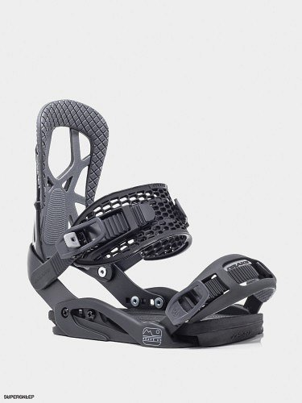

**Wiązania snowboardowe drake fifty męskie - dlaczego warto?**

Delta Light – lekka baza wiązania z systemem amortyzacji

Toe Glove – poliuretanowy cap strap

Pro choice – wybierany przez team rider’ów

Bond Toolness – regulacja wiązań bez konieczności użycia narzędzi

Mg12 – pompki z magnezu

Natural Cant - pozwala na wygodniejszą pozycję do jazdy, zwłaszcza przy szerszym rozstawie wiązań

Responsywność: 6